Учет фактических остатков на лицевых счетах на начало года (технологическая карта по работе в web-клиенте)

Название карты

Технологическая карта

© 2022 ООО «БФТ»

Оглавление
Назначение программы 3
Краткое описание 4
1. Создание документа «Справка по операциям БУ/АУ» 5
2. Обработка документа «Справка по операциям БУ/АУ» 8

Назначение программы
Подсистема обеспечения доступа к системе «АЦК-Финансы» с использованием интернет-браузера (web-клиент) представляет собой клиентское приложение (тонкий клиент), позволяющее пользователям удаленно работать с системой в режиме реального времени.
Работа осуществляется в любом из совместимых браузеров, таких как: Microsoft Internet Explorer, Google Chrome, Mozilla Firefox.
Работа с On-line клиентом доступна только для зарегистрированных пользователей системы АЦК.

Краткое описание
Фактические остатки, образованные на лицевых счетах бюджетных и автономных учреждениях на начало года за счет целевых субсидий и капитальных вложений, формируются с помощью документа «Справка по операциям БУ/АУ». Формирование остатков возможно в разрезе КОСГУ, КВФО, отраслевых кодов (при их ведении), кодов субсидий.

- Создание документа «Справка по операциям БУ/АУ»
Список документов «Справка по операциям БУ/АУ» открывается через меню Исполнение -> Исполненией операций бюджетных/автономных учреждений -> Справка по операциям БУ/АУ.
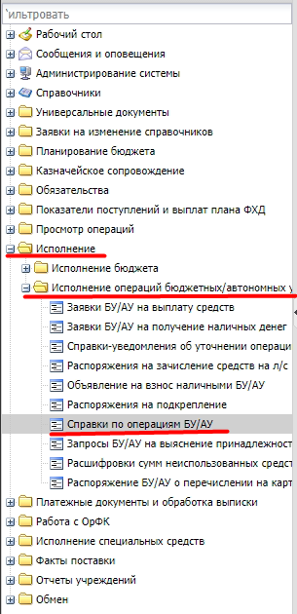
Для создания нового документа необходимо нажать кнопку или F9.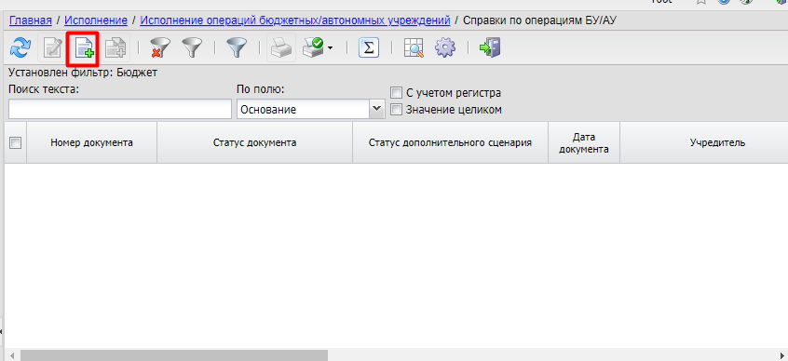
Внимание! В web – клиенте обязательные для заполнения поля отмечены «красным маркером».
Реквизитный состав полей ЭД web-клиента аналогичен реквизитному со-ставу полей ЭД delphi-клиента.
Статусная модель ЭД web-клиента аналогична статусной модели delphi-клиента.
В новом документе необходимо заполнить:
- дата документа;
- сведения об учреждении-владельце счета;
- поле Тип операции заполняется значением Остатки на начало года.
В поле Основание или Комментарий рекоммендуется сделать отметку о том, что документ регистрирует остатки на начало года.
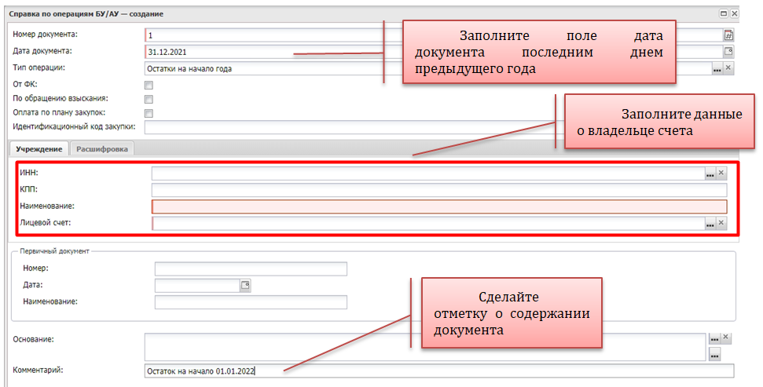
Далее во вкладке «Расшифровка» по кнопке в средней части окна необходимо создать строки документа.
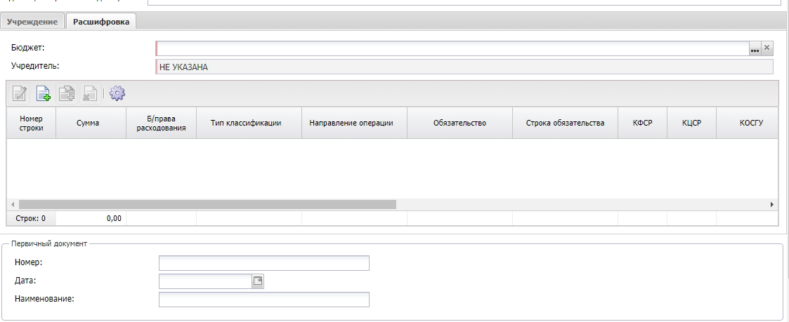
Создайте строки документа
У строк документа должны быть заполнены тип и направление классификации, КБК, сумма остатков.
Остатки на начало года формируются только по классификации КОСГУ – Источники с типом классикафии – Источники и направлением операции – Отражение остатков.
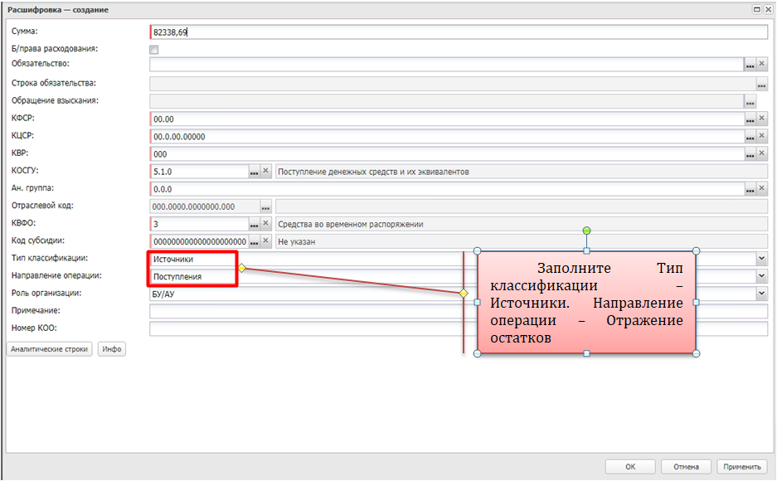
Признак Без права расходования устанавливается для суммы остатка по целевым субсидиям (КВФО 5, 6), зачисляемым без права расходования. По нецелевым средствам (КВФО 2, 3, 4, 7) остатки на начало года учитываются без признака.
Для сохранения строки документа нужно нажать кнопку ОК.
После заполнения строк документа нужно нажать кнопку «Применить» для сохранения документа.

2. Обработка документа «Справка по операциям БУ/АУ»
Созданный документ сохраняется в списке документов в статусе Черновик. На этом статусе доступно редактирование реквизитов документа проверка на корректность внесенных изменений при сохранении.
Обработка документа осуществляется сменой статуса через кнопку Действие. При выполнении действия осуществляются контроли на корректность указанных в документе данных. При невыполнении условий контролей на экран выводятся соответствующие сообщения об ошибке.
Над документом в статусе Черновик должно быть выполнено действие Завершить подготовку.
После того, как документ прошел первичные проверки, его необходимо отправить на согласование согласующему сотруднику финансового органа. Для этого нужно выполнить действие Отправить на согласование.
Для согласования документу необходимо сменить статус на Обработан. Для этого нужно выполнить действие Обработать.
Для всех статусов могут быть выполнены действия, возвращающие документы на предыдущий статус. Например, если необходимо внести изменения в документ, то сначала ему нужно вернуть статус на Черновик.

